# YE3 - PRESENT SIMPLE (MIXED) | BaamboozleUNIT 2

## GOING SHOPPING

baggy = loose =φαρδύς

bakery= φούρνος

beef= βοδινό

budget= προϋπολογισμός

catwalk = πασαρέλα

cider= μηλίτης

cottage pie= a baked dish made of cut- up

cooked meat covered with cooked potato

cotton=βαμβάκι, βαμβακερός

cute= χαριτωμένος

dairy= γαλακτοκομικά

delicious= νόστιμος

denim = Jeans are made from denim

department store= πολυκατάστημα = a large shop which sells many different kinds of goods.

dessert= επιδόρπιο

desert= έρημος

elegant= κομψός

fashion model= μοντέλο μόδας

flavor= γεύση

flour= αλεύρι

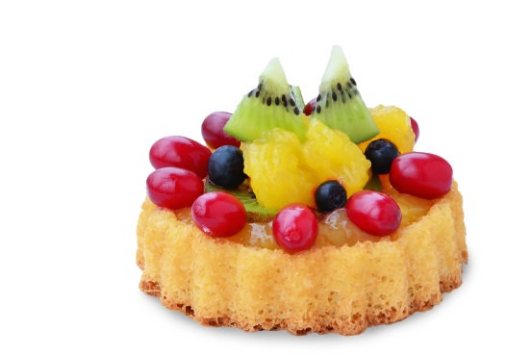flyer= φυλλάδιο (σουπερμάρκετ)

fruit flans= τάρτες με φρούτα

item= τεμάχιο

lamb ribs= παϊδάκια αρνίσια

leather= δέρμα, δερμάτινος

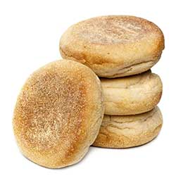loose= χαλαρός

match= ταιριάζω

menu= κατάλογος εστιατορίου

mince= κιμάς

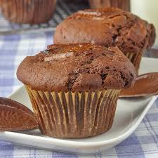muffins= small, round, sweet cakes or a small cup-shaped cake, sometimes containing fruit or chocolate

organic products= food produced without

the help of artificial chemicals= βιολογικά προϊόντα

pair of snickers= ζευγάρι αθλητικά παπούτσια

pastries = small sweets made by puffing pastry= σφολιάτα

pork chops= χοιρινές μπριζόλες

poultry= πουλερικά

quantity= ποσότητα

receipt= απόδειξη

selection= επιλογή

silk= μετάξι

skirt= φούστα

smart= κομψός

e.g You look really smart. Where did you get that jacket?

space shuttle= διαστημικό λεωφορείο

subtotal= μερικό σύνολο

suit= ταιριάζω

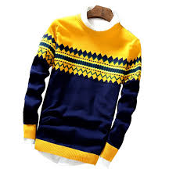sweater= pullover= jumper

tempting= δελεαστικός

tight= στενός

total= σύνολο

track suit= αθλητική φόρμα

treat= κέρασμα, κερνάω

e.g Let’s go out tonight! My treat!

turkey= γαλοπούλα

unit price= τιμή τεμαχίου

woollen = clothes or materials made from wool= μάλλινος

suit = If a piece of clothing or a particular style or colour suits you, it makes you look attractive= μου πάει , μου ταιριάζει

e.g Green suits you

fit = If something fits, it is the right size and shape = μου κάνει

e.g My shoes don't fit any more.

match = ταιριάζω χρωματικά

e.g Do my clothes match?

go with = ταιριάζω για αξεσουάρ

e.g These shoes go with that handbag.

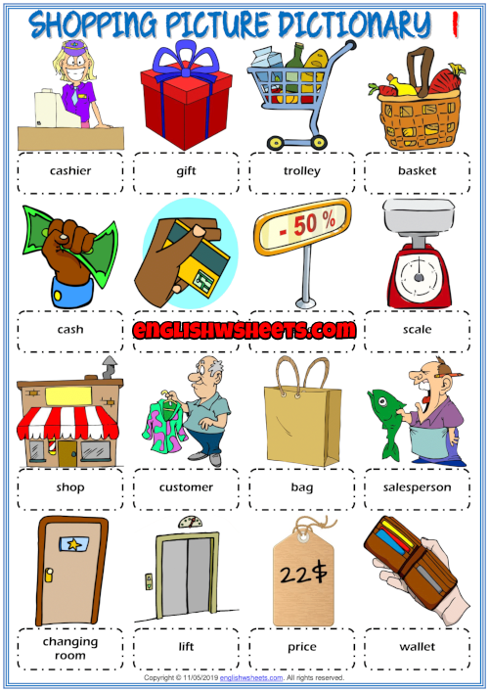

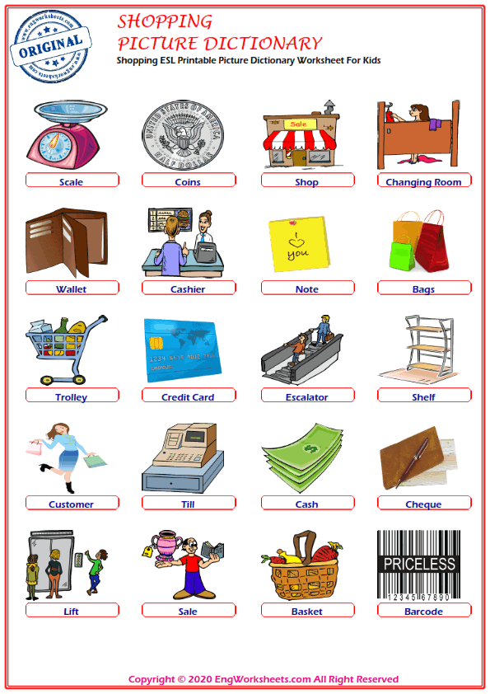

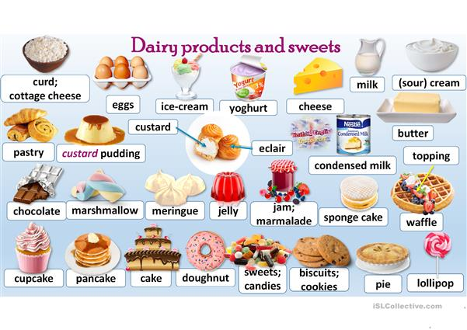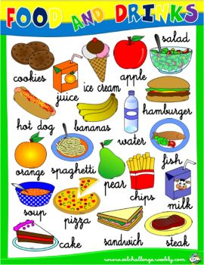

# Grammar

### Countable- Uncountable nouns

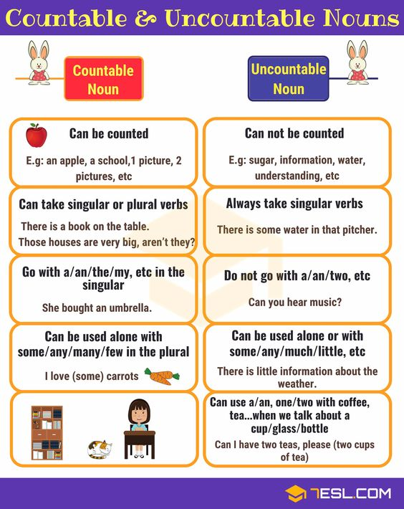

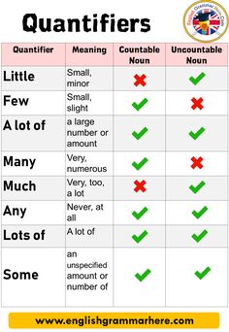

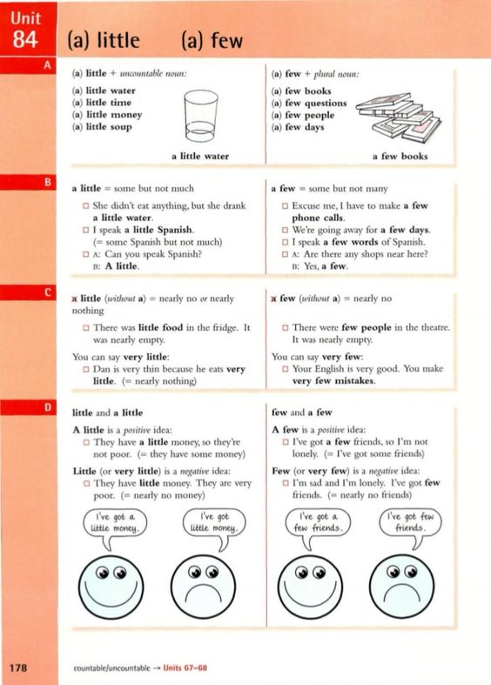

(taken from English Grammar)

